國立大里高級中學 100學年度第1學期 高二第一次期中考數學科試題 命題教師：楊志偉
班級：______年______班 座號：______ 姓名：__________________ 試題共 3 頁
範圍：第三冊1-1～1-5

格數 | 1 | 2 | 3 | 4 | 5 | 6 | 7 | 8 | 9 | 10 | 11 | 12 | 13 | 14 | 15 | 16 | 17
得分 | 6 | 12 | 18 | 24 | 30 | 36 | 42 | 48 | 54 | 60 | 66 | 72 | 78 | 84 | 90 | 95 | 100

一、填充題：100％

1. 在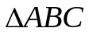中, 已知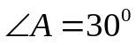, 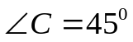, 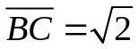, 則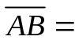

2. 在中, 若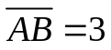, 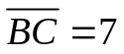, 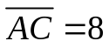, 則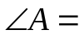
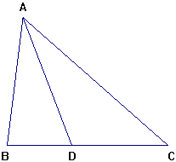

3. 在中, 已知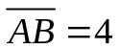, 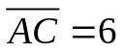, 若點在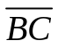上, 且
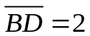, 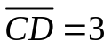, 則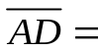

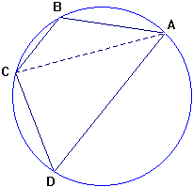
4. 如右圖, 已知圓內接四邊形中, , 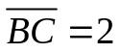, , 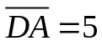, 試求：
(1) 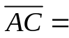
(2) 四邊形的面積

5. 在中, 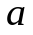、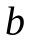、分别為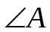、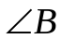、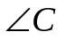所對的邊, 且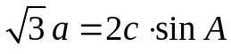,
則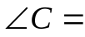

6. 試求下列各值：
(1)
(2) 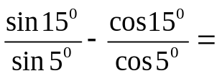

7. 設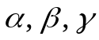為的三個內角。已知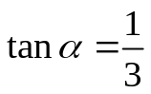, 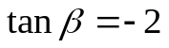, 則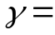

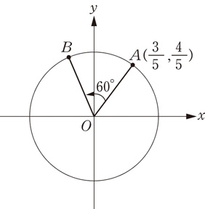

8. 右圖為圓心在原點的單位圓, 點的座標為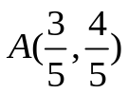, 以原點
為中心, 將點依逆時針方向旋轉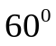到點的位置, 則點
的座標為

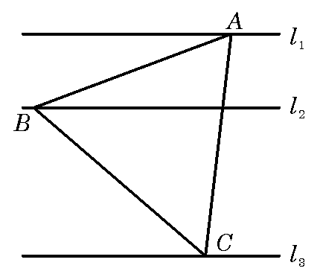

9. 如圖, 、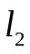、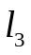是同一平面上的三條平行直線, 與間的距離是1,
與間的距離是2, 正的三頂點分别在、、上, 則
的邊長

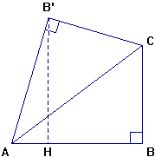

10. 如右圖, 在中, 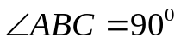, , 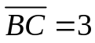。
若以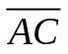為軸將翻轉得共平面的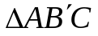, 則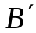點
到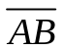的距離 （即求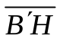, 此時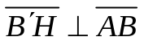）

11. 在中, 、、分别為、、所對的邊。若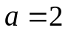, , 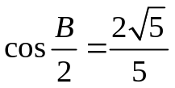,
則的面積

國立大里高級中學 100學年度第1學期 高二第一次期中考數學科試題 命題教師：楊志偉
班級：______年______班 座號：______ 姓名：__________________ 試題共 3 頁
範圍：第三冊1-1～1-5

12. 在相距200公尺的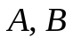處測量目標, 若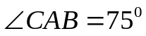, 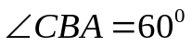, 則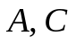兩點之間的
距離是 公尺

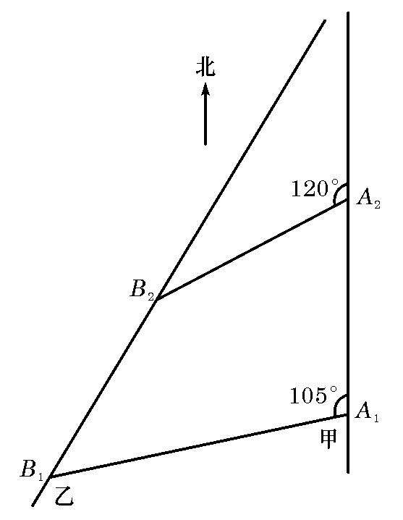

13. 如圖, 甲船以每小時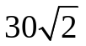海浬的速度向正北方航行, 乙船按
固定方向等速直線航行。當甲船位於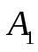處時, 乙船位於甲船的
北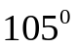西方向的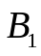處, 此時兩船相距20海浬；當甲船航行
20分鐘到達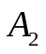處時, 乙船航行到甲船的北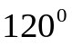西方向的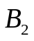處,
此時兩船相距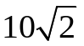海浬, 則乙船每小時航行 海浬

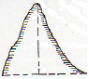

14. 在兩座高度分別為400公尺及200公尺的山丘頂點與點上,
架設空中纜車。如果在地面上一點可測量出與兩座山丘頂
的仰角皆為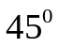, 且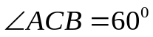, 則空中纜車從山頂移動到
山頂所走的距離 公尺

15. 在中, 、、分别為、、所對的邊, 已知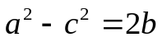, 且
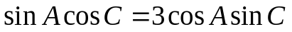, 則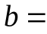

國立大里高級中學 100學年度第1學期 高二第一次期中考數學科答案卷 命題教師：楊志偉
班級：______年______班 座號：______ 姓名：__________________ 試題共 3 頁

格數 | 1 | 2 | 3 | 4 | 5 | 6 | 7 | 8 | 9 | 10 | 11 | 12 | 13 | 14 | 15 | 16 | 17
得分 | 6 | 12 | 18 | 24 | 30 | 36 | 42 | 48 | 54 | 60 | 66 | 72 | 78 | 84 | 90 | 95 | 100

一、填充題：100％

1. | 2. | 3. | 4.(1)
2 |  | 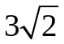 | 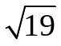
4.(2) | 5. | 6.(1) | 6.(2)
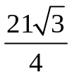 | 或（給一半） | 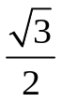 | 2
7. | 8. | 9. | 10.
 | 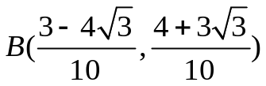 | 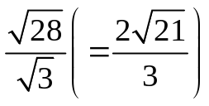 | 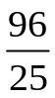
11. | 12. | 13. | 14.
 | 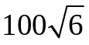 |  | 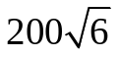
15.
4

